Kūts ēku nojaukšana, “Ceturtās Īles kūtis”
“Pirmās Īles kūtis”, Īles pagasts, Dobeles novads

Ēkas adrese, kad.apz. un atrašanās vieta kartē
“Pirmās Īles kūtis”, Īles pagasts, Dobeles novads, kad.apz. 4664 002 0079
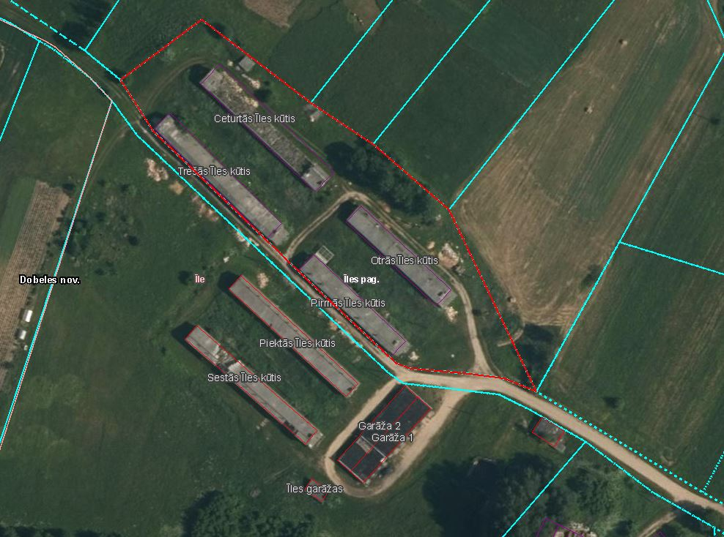

Fotofiksācija
